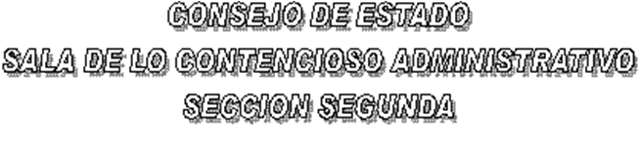

EN SESIÓN CONVOCADA PARA EL DÍA VEINTICUATRO (24) DE ABRIL DE DOS MIL DOCE (2012) A LAS TRES DE LA TARDE (03:00 P. M.), LA SUBSECCIÓN “A” DE LA SECCIÓN SEGUNDA DEL CONSEJO DE ESTADO, SOMETERÁ A DISCUSIÓN LOS SIGUIENTES PROYECTOS CONSTITUCIONALES:

SUBSECCIÓN "A"

DR. LUIS RAFAEL VERGARA QUINTERO
AUTOS

AC -12-00364 ACCIÓN DE TUTELA MARGARITA VILLEGAS VILLEGAS Y OTROS
(F. DE V. ABR.-24-12)

EL PRESENTE AVISO SE FIJA HOY, VEINTICUATRO (24) DE ABRIL DE DOS MIL DOCE (2012),

EL PRESIDENTE,

GERARDO ARENAS MONSALVE

EL SECRETARIO,

WILLIAM MORENO MORENO

